**Развитие творческих способностей детей в процессе работы с бумагой**.

Бумага – один из самых простых и легко обрабатываемых материалов. Детей привлекает доступность бумаги, ее простота обработки, они с легкостью овладевают техникой и способами манипуляций с бумагой (складывание, сгибание, склеивание, надрезание). Ребенок открывает для себя волшебный мир листа бумаги, узнавая свойства бумаги, учиться общаться с ней.

Значение работы дошкольников с бумагой огромно, особенное в плане умственного и эстетического развития ребенка. «Видеть» материал, фантазировать, создавать интересные образы и композиции - все это не всегда развито у детей. Процесс развития ребенка важно направлять по творческому руслу – руслу созидания, самостоятельности, гибкости и оригинальности мышления, чтобы, по словам М.Монтеня, ребенок «чувствовал себя тверже, чтобы обогатил и украсил себя изнутри».

При работе с бумагой у дошкольников совершенствуется мелкая моторика рук, точные движения пальцев, происходит развитие глазомера, формируются умения и навыки. Наряду с этим обогащается творческий опыт, формируется воображение. Дети сосредотачиваются на процессе изготовления поделки для получения желаемого результата, что способствует концентрации внимания.

Приобщение детей к художественно-творческой деятельности происходит постепенно от простого к сложному, от частного к общему, от игры к обучению, с учетом возрастных и индивидуальных особенностей ребенка.

*Техники работы с бумагой*.

**Сминание (мятая бумага) -** Сначала желательно использовать мягкие сорта бумаги (папиросную, салфетки), а потом более жесткие. Дети, сминая бумагу, создают определённые предметы. Например, тонкой папиросной бумаге можно придать форму цветка или облака и наклеить его на основу. Старшие дошкольники могут самостоятельно и осмысленно создавать необходимые им для поделки определенные формы.

**Обрывание** - от листа бумаги отрывают кусочки небольшого размера или длинные полоски. Затем рисуют клеем то, что хотят изобразить, накладывают кусочки бумаги на клей. В результате изображение получается объемным. Путем обрывания можно также изготовить крупные части изображения, например, туловище, лапки и голову кошки. У них неровные края, поэтому кошка выглядит мохна­тым. Из длинных полосок синего цвета получаются морские волны с пеной. (Одностороннюю цветную бумагу держать в руках синей стороной вверх, отрывать полоски по направлению «к себе»). В данном случае части изображения намазываются клеем и наклеиваются на основу.

**Скатывание бумаги** (**комочки**) - сминают в руках бумагу, пока она не станет мягкой. Затем скатывают из нее шарик. Размеры его могут быть различными: от маленького (ягодка, комочки для гусенички) до большого (облачко, ком для снеговика). После этого бумажный комочек приклеивается на основу.

**Скручивание** – желательно использовать мягкие сорта бумаги (папиросная, салфетки, гофрированная). Бумажную полоску скручивают посередине (бантик, бабочка) или скручивают жгутиком. Такие жгутики можно скрутить в кружок (розочка, крона дерева и т.д.)

**Мозаика**- изображение или орнамент, выполненный из отдельных, плотно пригнанных друг к другу разноцветных кусочков. Выполнение мозаичных аппликаций требует большой точности, аккуратности. Бумагу для работы нарезают на кусочки или обрывают. Каждый кусочек накладывают отдельно. Небольшую часть эскиза (на фоне) промазывают клеем и на неё накладывают  заготовленные кусочки бумаги.

**Витая спиралька** – тонкую полоску бумаги накручивают на кисточку или карандаш, затем снимают, стараясь не раскручивать полоску. Один край полоски намазывается клеем и приклеивается на основу, второй конец остается свободным. Это придает объем изображению (крона березы).

**Петельки** – полоску бумаги склеивают, нанося клей на один кончик полоски и сверху накрывая вторым кончиком. Середина полоски остается не склеенной. Из петелек можно сделать цветы, крылья птицы и многое другое.

**Пушистый шарик** – вырезают несколько кругов одинакового диаметра. Круги наклеивают один на другой, намазывая клеем только середину круга. Затем делают надрезы по кругу и приподнимают слои бумаги, «распушают». Можно использовать для изображения цветов, животных и т.п.

*Система занятий по работе с бумагой для старшей группы*

Сентябрь

1-2 – адаптационный период. Вспоминаем способы работы с бумагой: сминание, обрывание, скручивание и т.д.

2-3 – коллективная работа «Вспоминая лето». (Использование разнообразных техник: сминание, обрывание, скручивание).

Октябрь

1. Создание фона для аппликации «Осень» (техника обрывания).
2. «Астры» (техника: петельки).
3. «Хризантемы» (техника: петельки).
4. «Осенний букет» (техники: обрывание, петельки, скручивание, сминание).

Ноябрь

1. «Осенний день» (техника: «витая спиралька» из полоски бумаги).
2. «Птица» (техника: «витая спиралька», сминание).
3. «Аквариум» (техника: «витая спиралька», сминание, скручивание).
4. «Зимний лес» (техника: аппликация, петелька).

Декабрь

1. «В лесу родилась елочка» (техника: игрушки из конуса, петельки).
2. «Дед Мороз» (техника: витая спиралька, игрушки из конуса).
3. «Приглашение на праздник» (техника: петельки, оригами).
4. «Елочные игрушки», «Фонарики» (объемное конструирование, техники: оригами, петельки и др.)

Январь

1. «Снегири» (объемное конструирование)
2. «Сказочная птица» (объемное конструирование, техники: петельки, витая спиралька).
3. Знакомство детей с техникой «пушистый шарик». «Белка».

Февраль

1. Композиция по сказке К.И.Чуковского «Путаница» (аппликация, техники: «пушистый шарик», «витая спиралька», мозаика).
2. «Снеговик» (объемное конструирование, техники: «пушистый шарик», аппликация).
3. Знакомство детей с созданием игрушек из бумаги и бросового материала.
4. «Самолет» (использование бросового материала)

Март

* 1. Коллективная работа «Цветы для мамы» (техники: оригами, петельки, «пушистый шарик», обрывание, закручивание по спирали).

3. «Одуванчик» (техника: «пушистый шарик»)

1. Знакомство детей со складыванием бумаги в «кулек». «Шишки»

Апрель

1-2. Коллективная работа «Эта неизвестная планета» (техники: оригами, обрывание, витая спиралька, сминание, петельки, конусы).

3. «Кувшинка» (техника: складывание бумаги в «кулек»).

4. «Мышка», «Петушок» - по выбору детей (техники: игрушки из конуса, петельки, витая спиралька).

Май

1. «Тюльпан» (техника: оригами)
2. «Деревья» (техника: оригами)
3. «Дома» (техника: оригами)
4. Коллективная работа «Городской пейзаж» (техника: оригами, витая спиралька)

*Коллективная работа «Букет для мамы» (техника «скручивание», «сминание»)*

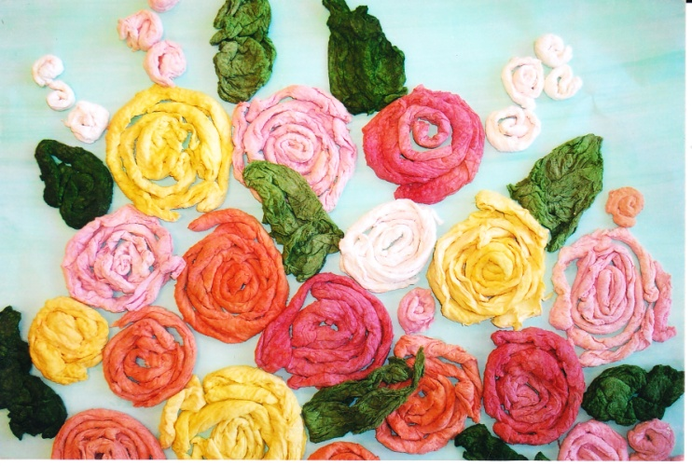

*«Катерок» (техника «скручивание», оригами)*

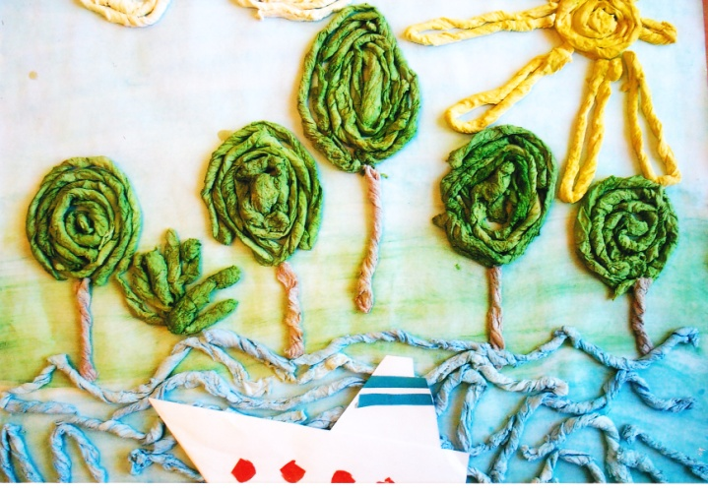

*«Ветка ели» (техника «петелька», «кулек»)*

